Информация о работе школьной службы примирения в МБОУ ООШ № 79
В целях обеспечения защиты прав детей и создания условий для формирования благополучного, гуманного и безопасного пространства для полноценного развития и социализации детей и подростков, равных возможностей и защиты их интересов, в нашем общеобразовательном учреждении функционирует школьная служба примирения.
Служба примирения является объединением обучающихся, родителей (законных представителей) и педагогов, действующей в образовательной организации на основе добровольческих усилий субъектов образовательного процесса.
Перед школьной службой примирения стоят следующие цели и задачи.
Цели:
- распространение среди обучающихся, родителей (законных представителей) и педагогов цивилизованных форм разрешения конфликтов;
- оказание помощи в разрешении конфликтов на основе принципов восстановительной медиации;
- снижение количества случаев административного реагирования на правонарушения.
Задачи:
- проведение примирительных программ (восстановительных медиаций, кругов общения, и т.д.) для участников конфликтов и споров;
- обучение школьников цивилизованным методам урегулирования конфликтов и споров;
- информирование обучающихся, родителей (законных представителей) и педагогов о принципах и ценностях восстановительной медиации.
Руководителем службы является педагог-психолог Самохвалова Олеся Александровна. Ежемесячно куратором проводятся рабочие детско-взрослые встречи команды Службы. С обучающимися, входящими в состав школьной службы примирения было проведено практическое занятие по теме: «Восстановительная медиация».
Школьная медиация не ограничивается территорией образовательной организации. Важную роль в интеграции метода играет вовлечение семьи. Это позволит им не только хотеть, но и компетентно помогать детям в семье в сложных, потенциально конфликтных ситуациях. В свою очередь, в образовательной организации конфликт будет разрешаться успешнее, если родители (законные представители) будут ориентировать ребенка на медиативный подход. Таким образом, метод школьной медиации позволяет школе и семье воспринимать друг друга как партнеров, стремящихся к одной цели, и объединить их усилия для обеспечения безопасности и благополучия обучающихся. С целью просвещения родителей (законных представителей) куратор Службы выступил на общешкольном родительском собрании, рассказала о целях и основных задачах Службы.
В течение учебного года осуществляется прием заявлений в Службу школьной медиации и рассмотрение возникших конфликтных случаев. Под каждый конкретный случай была составлена программа примирения, которая в дальнейшем реализовалась на практике. При необходимости члены Службы сотрудничали с администрацией школы.

Организуется профилактическая деятельность среди учащихся школы:
- Классные часы: «Давайте жить дружно!», «Добро и зло», «Ты в этом мире не один», «Если в семье конфликт», «Моя семья», «Правда и ложь», «Будь справедлив в словах и поступках».
- Родительские собрания: «Законы жизни семьи, законы жизни класса», «Детская агрессия», «Дружба и ссора среди школьников», «Роль общения в жизни школьника. Как научить своего ребёнка жить в мире людей», «Взаимодействие и взаимопонимание семьи и школы», «Что надо знать родителям о вредных привычках детей. Как уберечь ребёнка от наркотиков», «Об этом с тревогой говорят родители (наркомания, курение, СПИД) ...», «Семья и школа – партнёры в воспитании ребёнка» и др.
- Беседы с обучающимися: «Уважай старость», «Права ребёнка», «Права и обязанности подростков», «Поведение в общественных местах», «Я волонтёр», «Общественные дела – путь к взаимопониманию», «Я и мой мир», «Чтобы радость людям дарить, нужно добрым и вежливым быть!».
В нашей школе активно используются новые восстановительные технологии, которые органично вписались в систему воспитательной работы школы. Через деятельность ШСП осуществляется профилактический подход, содействующий устранению причин появления конфликтов и противоправного поведения школьников. В школе появилась дополнительная возможность для подростков проявить свою активность и реализовать себя. Служба примирения – это возможность без опаски высказать свою точку зрения и услышать другую.

Выводы:
- деятельность ШСП направлена на пропаганду бесконфликтного общения и разрешение конфликтных ситуаций с применением восстановительных технологий внутри школы.
- в ходе работы начал складываться опыт и понимание для чего нужна Школьная служба медиации.
- учащиеся уже знают о службе, знают ведущих восстановительных программ и имеют представление о её работе.
- у ведущих появился опыт проведения примирительных встреч, появилось желание работать, умение заполнять документацию.
Школьная медиация призвана помогать всем участникам образовательного процесса в создании условий для снижения конфликтности, проявлений агрессии, физического и психологического насилия. Другими словами это «школа социального взаимодействия» или «школа коммуникации». Это возможность избежать конфликта поколений, защитить всех, кто участвует в образовательной деятельности. Школьная медиация способствует воспитанию личности каждого - и ребенка, и взрослого. Данное направление способствует обучению бережного отношения друг к другу в детско-взрослых отношениях, возможности разрешить конфликт, сохраняя партнерские отношения, далее профилактике агрессивных проявлений и насилия среди детей, подростковой преступности, чтобы умело и компетентно разрешать, а еще лучше предотвращать конфликты.
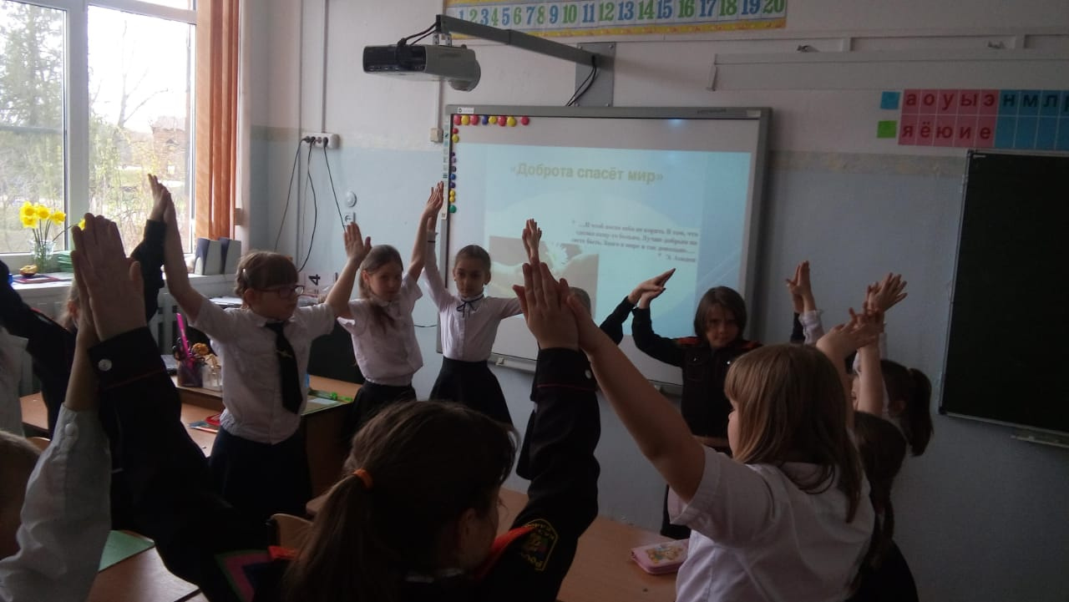
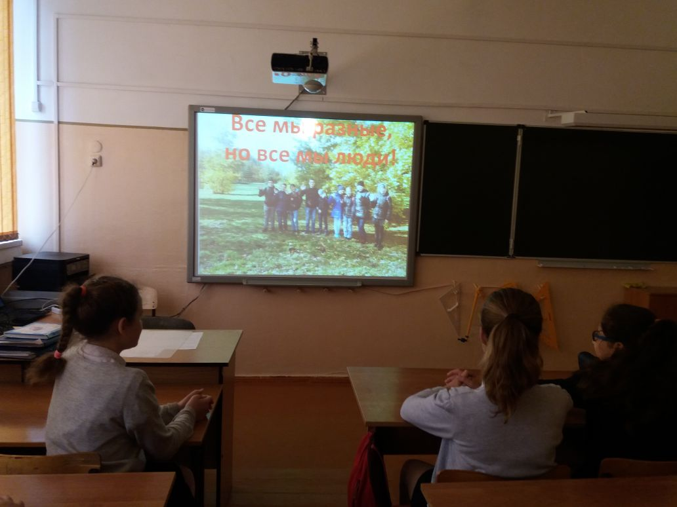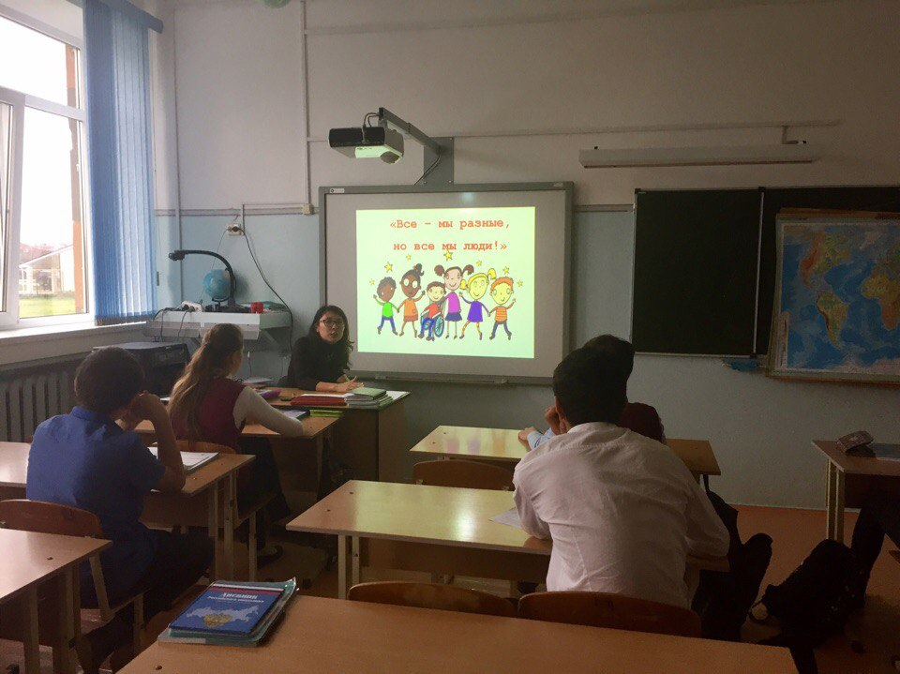
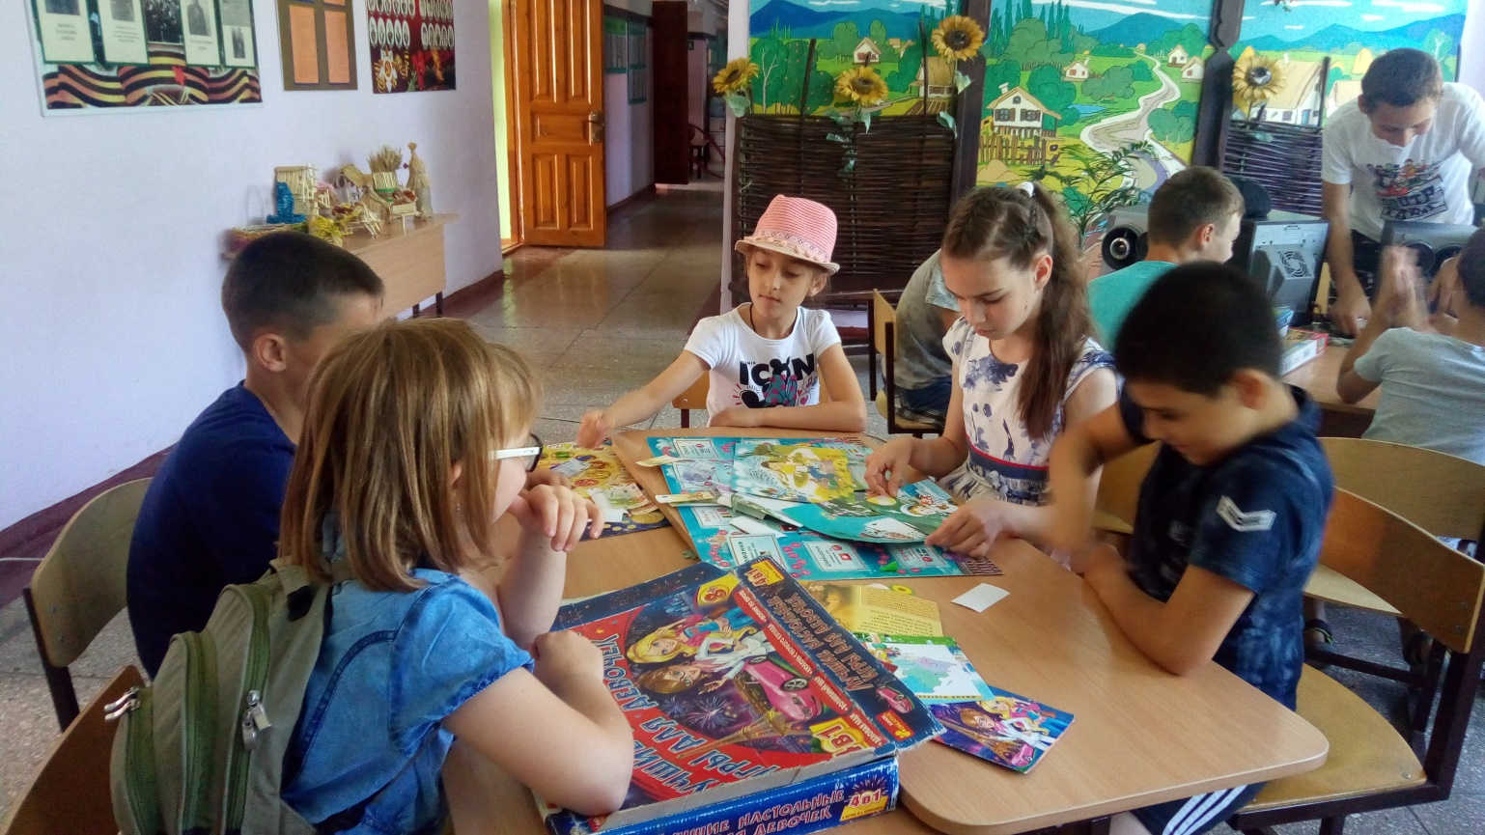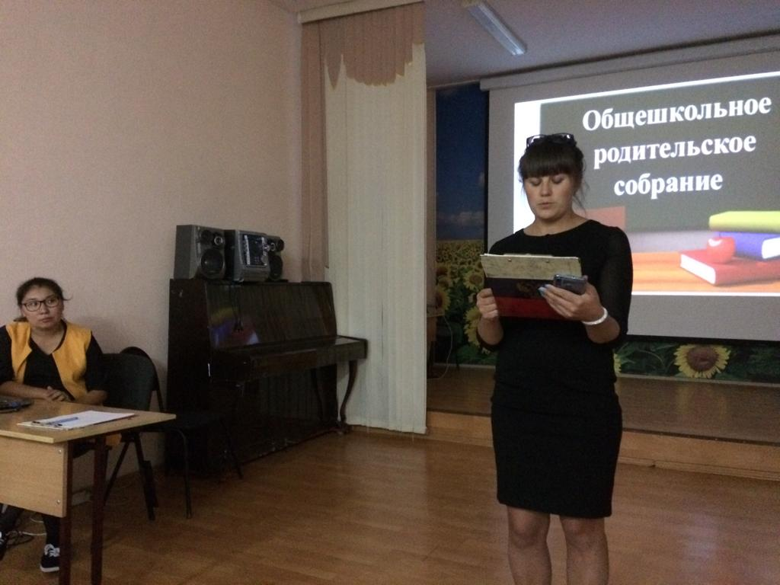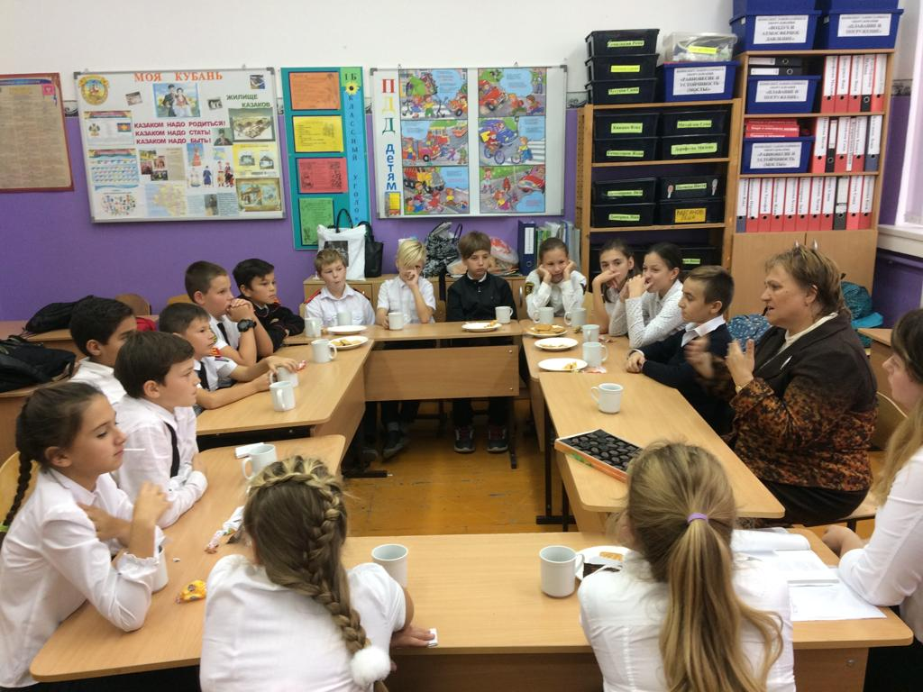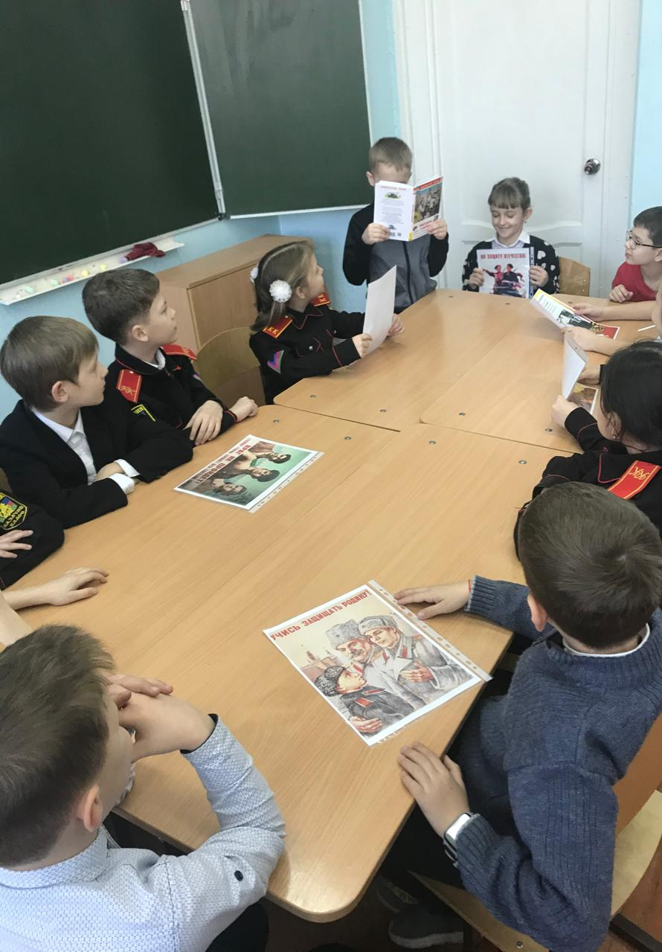

Педагог-психолог МБОУ ООШ № 79 Самохвалова О.А.

